«___»__________ 20___ року

Урок №40-42. **Практична робота №6. Створення проєкту в середовищі Scratch за заданою умовою**

**Завдання уроку:** розвиток мислення та вміння навчатися; надання можливості для творчого розвитку та самореалізації учня/учениці, зокрема із застосуванням цифрових інструментів; формувати вміння вчитися протягом життя, використовуючи різні джерела інформації, вчити методів та прийомів навчання.

**Розвиток компетентностей:** висловлення власної думки в усній і письмовій формі та за допомогою цифрових пристроїв й відповідної термінології; генерування й реалізація ідей з використанням цифрових технологій; формування прагнення самостійно опановувати нові інформаційні технології й цифрові інструменти при формуванні власного цифрового середовища.

**Розвиток наскрізних вмінь та навичок:** критичне та системне мислення, використовуючи різноманітні ресурси та способи оцінювання якості доказів, надійності джерел і достовірності відомостей, отриманих з електронних ресурсів; оцінювати ризики під час використання цифрових пристроїв.

**Формування інформаційно-комунікаційних компетентностей:** усвідомлення наслідків використання інформаційних і комунікаційних технологій для себе, суспільства, навколишнього природного середовища, дотримання етичних, культурних і правових норм інформаційної взаємодії.

**Очікувані результати:** учні пам'ятають правила поведінки у комп'ютерному класі; знають, що таке цикли з передумовою; вміють створювати проєкти Scratch 3, використовуючи цикли з передумовою; використовують змінні у циклах з передумовою.

**Обладнання та наочність**: комп’ютери, підручники, презентація, проєктор.

**Програмне забезпечення**: мультимедійний проєктор

**Хід уроку**

**І. Організаційний та мотиваційний етап**

* ***Привітання з класом***

***Повідомлення теми і мети уроку.***

Сьогодні на уроці ми з вами:

* дізнаємось, що таке цикли з передумовою;
* розглянемо цикли з передумовою в Scratch 3;
* навчимося використовувати змінні у циклах з передумовою.

**ІІІ. Актуалізація набутих знань й формування вмінь та навичок**

**Практична робота №6. Створення проєкту в середовищі Scratch за заданою умовою**

**Задача 1.** Виконавець розташований біля лівої межі **Сцени**. Йому потрібно дістатися правої межі, але на його шляху стоїть стіна зеленого кольору невідомої довжини (мал. 4). Складіть проєкт, щоб виконавець перейшов до правої межі **Сцени**, обійшовши стіну. Очевидно, виконавцю слід:

1. **Дійти до зеленої стіни.** Оскільки відстань від виконавця до стіни невідома, то виконавцю потрібно в циклі з передумовою **повторити до торкається зеленого кольору** виконувати команду переміщення.
2. **Повернути і пройти вздовж зеленої стіни до її кінця.** Оскільки довжина стіни невідома, виконавець повинен у циклі з передумовою **повторити до не торкається зеленого кольору** рухатися уздовж стіни.

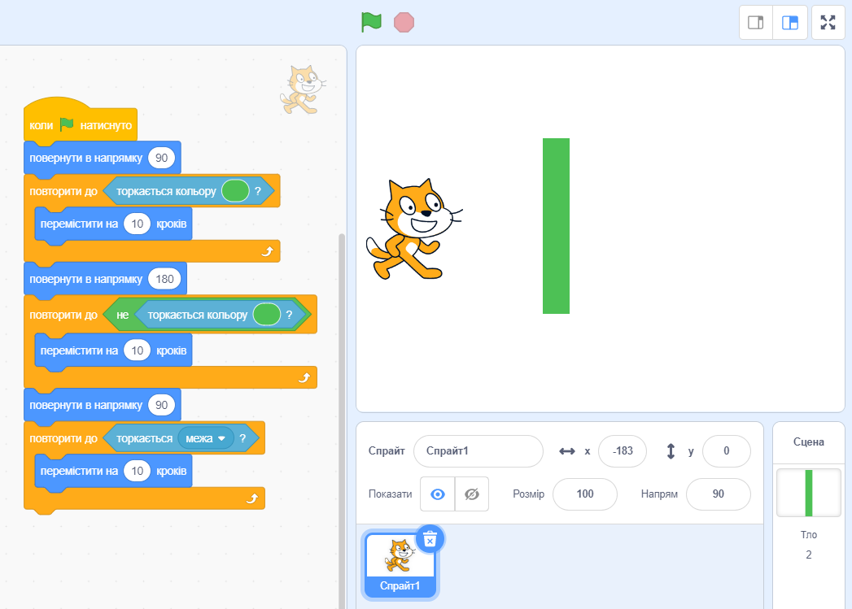

**Мал. 4**

3. **Переміститися до правої межі.** Оскільки відстань від виконавця до правої межі невідома, виконавець повинен в циклі з передумовою **повторити до торкається межі** виконувати команду переміщення.

1. Відкрийте середовище **Scratch 3.**

2. Виберіть об’єкт **Сцена** у правій нижній частині вікна.

3. Виберіть кнопку **Намалювати** у правій нижній частині вікна.

4. Намалюйте у редакторі тла зелений прямокутник без меж.

5. Виберіть об’єкт **Спрайт** у нижній частині вікна.

6. Відкрийте вкладку **Код**.

7. Розташуйте в **Області коду** команди, як наведено на малюнку 4.

8. Розташуйте виконавця на **Сцені**, як наведено на малюнку 4.

9. Збережіть проєкт у вашій папці у файлі з іменем **Задача 1.**

10. Запустіть проєкт на виконання.

11. Проаналізуйте рух виконавця по **Сцені**.

12. Закрийте вікно середовища **Scratch 3.**

**Задача 2.** Складіть проєкт, у якому виконавець малює прямокутники, розташовані один поруч з іншим, якщо довжини сторін першого з них дорівнюють ***а*** і ***b***, а довжини сторін кожного наступного на 5 кроків більше за довжини сторін попереднього, поки площа прямокутника буде не більша 2000 (мал. 5).

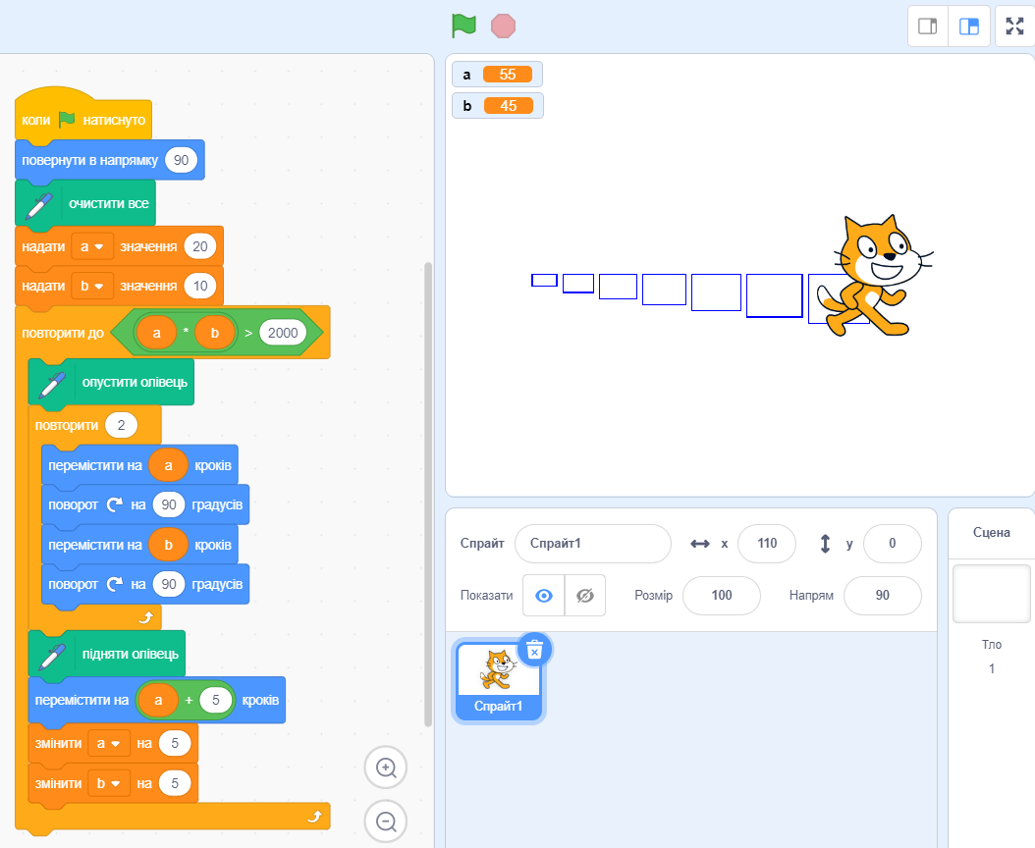

**Мал. 5**

1. Відкрийте середовище **Scratch 3**.
2. Розмістіть в **Області коду** блоки з командами, як наведено на малюнку 5.
3. Розмістіть виконавця біля лівої межі **Сцени**.
4. Збережіть проєкт у вашій папці у файлі з іменем **Задача 2**.
5. Запустіть проєкт на виконання.
6. Проаналізуйте виконання проєкту (мал. 5).
7. Змініть кілька разів початкові значення змінних ***а*** і ***b***. Доберіть такі значення цих змінних, щоб виконавець намалював 2 прямокутники; 1 прямокутник. Запишіть ці значення в зошит. Запустіть кожного разу проєкт на виконання.
8. Проаналізуйте кожне виконання проєкту.
9. Доберіть такі значення змінних ***а*** і ***b***, щоб виконавець не намалював жодного прямокутника. Запишіть ці значення в зошит. Запустіть проєкт на виконання. Поясніть такий результат виконання проєкту.
10. Закрийте середовище **Scratch 3**.

**ІV. Рефлексія й підсумок навчальної діяльності**

Домашнє завдання.

Виконане практичну роботу та відправте скріншот на human, або на електронну адресу [kmitevich.alex@gmail.com](mailto:kmitevich.alex@gmail.com)